 | 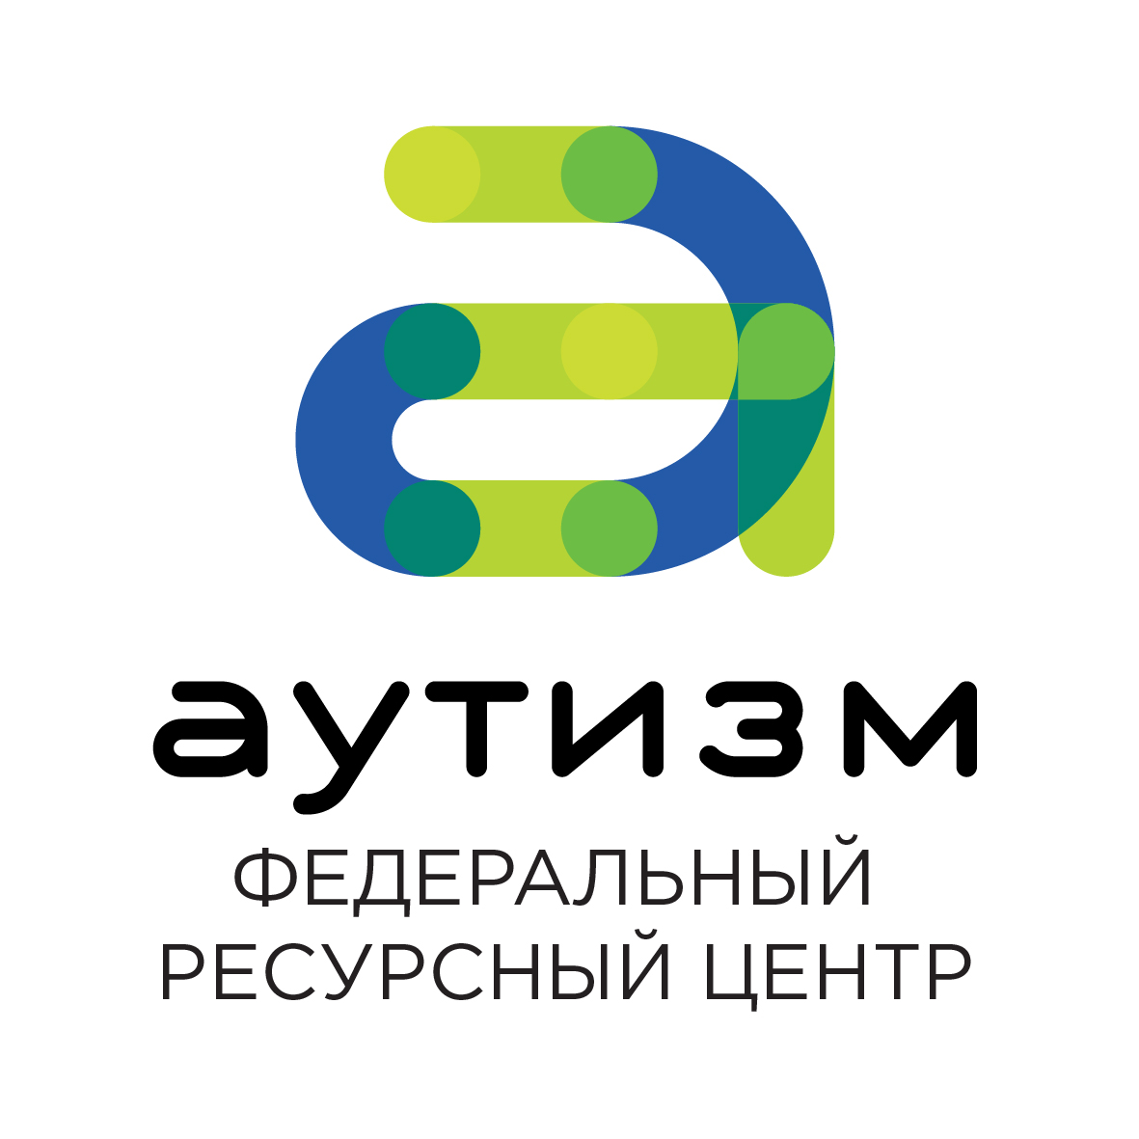  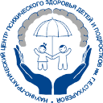 |  | 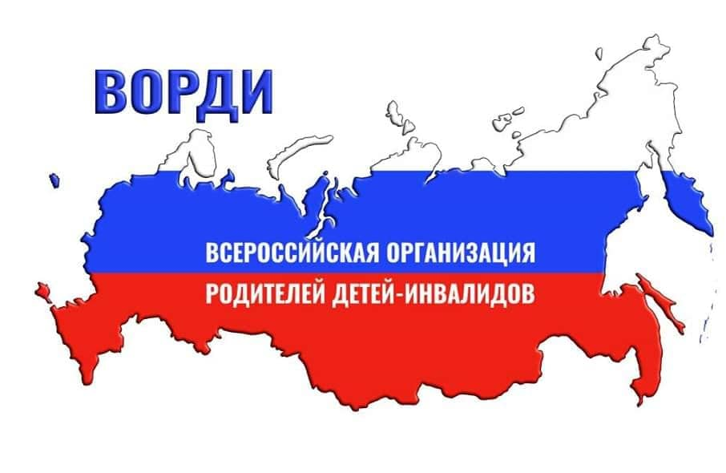 |  |  | 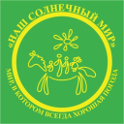
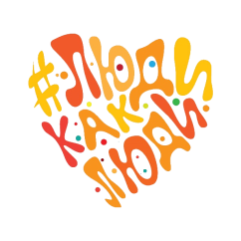

г. Москва 01.03.2019
Во вторник 2 апреля 2019 г. пройдет семейный инклюзивный фестиваль «#ЛюдиКакЛюди». Событие приурочено к Всемирному дню распространения информации об аутизме, учрежденного Организацией Объединенных Наций. Цель фестиваля – не только информирование о проблеме аутизма, но и поддержка и включение в социальную среду людей с расстройством аутистического спектра и их семей, помощь обществу в понимании и принятии «особенных» детей и взрослых. Данные Центров по контролю и профилактике заболеваний США свидетельствуют, что сегодня каждый 59 ребенок находится в спектре.
«Когда мы задумали первый Фестиваль, хотели показать, какую поддержку и помощь люди с аутизмом, их семьи могут получить уже сейчас, — рассказывает исполнительный директор РОО помощи детям с РАС «Контакт» Елена БАГАРАДНИКОВА. — Мы хотели, чтобы специалисты, работающие с «особыми» семьями, увидели новые возможности и тоже почувствовали, что рядом есть люди, готовые подсказать, как справиться с трудной ситуацией. Мы хотели, чтобы люди просто пообщались и получили удовольствие от всего происходящего, увидели, что они сами и окружающие – люди как люди: человечные, радующиеся, принимающие».
Главной площадкой фестиваля в Москве, как и в прошлом году, станет Государственный музей-заповедник «Царицыно» - лидер инклюзивных музейных программ.
«Для меня всегда была важна и приоритетна тема инклюзии в культурном поле, — говорит Елизавета ФОКИНА, генеральный директор музея-заповедника «Царицыно». — С одной стороны, это позволяет особенным людям почувствовать себя обычными посетителями музея, кем они, собственно, и являются. С другой стороны, для людей, которые никогда не сталкивались с этой стороной жизни, это ценный опыт обратной инклюзии — возможность обратить внимание, заметить что-то, что в повседневности не видишь».
По традиции фестиваль собирает лучших практиков, помогающим людям с РАС и их семьям. Но в пространстве события будет интересно не только «особенным» гостям и специалистам. Помимо тематических мастер-классов и лекций от ведущих психологов, дефектологов, врачей, работы консультационных пунктов общественных и государственных организаций по вопросам построения маршрута для человека с РАС, в программу мероприятия включены: благотворительная выставка инклюзивных творческих мастерских, мастер-классы для детей – спортивные, арт-терапевтические, научные, художественная выставка работ особых художников, и, конечно, инклюзивный концерт. В прекрасных царицынских интерьерах свои таланты будут показывать начинающие и опытные артисты, люди с особенностями и без. Поддержать участников события приедут звёзды нашей сцены и кино.
Фестиваль «#ЛюдиКакЛюди» в Москве состоится уже в третий раз, и популярность фестиваля растет с каждым годом. В 2017 году количество посетителей «домашнего события», организованного небольшой группой некоммерческих и образовательных организаций, приблизилось к цифре 1000 человек. В прошлом году «#ЛюдиКакЛюди» в «Царицыно» посетили около 2500 человек, что сделало московский фестиваль одним из крупнейших тематических событий в Европе. На площадке было представлено около 70 различных общественных и государственных проектов помощи людям с особенностями развития.
В этом году к проведению фестиваля «#ЛюдиКакЛюди» присоединятся региональные партнеры: некоммерческие организации, образовательные и спортивные школы, театры, музеи, медицинские учреждения и центры социальной защиты. И, безусловно, 2 апреля станет значимым событием не только для семей, воспитывающих детей с аутизмом, но и для всего российского общества.
«#ЛюдиКакЛюди» — прежде всего инклюзивный фестиваль. Для нас важно, чтобы вместе с детьми с аутизмом и их семьями в фестивале участвовали самые разные люди из самых разных сфер. В этом году мы приняли решение сделать фестиваль межрегиональным. Любая организация может принять участие в фестивале в любой точке России, поддержав идею фестиваля», — пояснил Артур ХАУСТОВ, директор Федерального ресурсного центра по организации комплексного сопровождения детей с РАС МГППУ.
Организаторы фестиваля: Государственный музей-заповедник «Царицыно», РОО помощи детям с РАС «Контакт», ФГБОУ ВО «Московский государственный психолого-педагогический университет», Федеральный ресурсный центр по организации комплексного сопровождения детей с РАС МГППУ, Московская городская ассоциация родителей детей-инвалидов (МГАРДИ), Государственное бюджетное учреждение здравоохранения «Научно-практический центр психического здоровья детей и подростков им. Г.Е. Сухаревой Департамента здравоохранения г. Москвы», Проект «Синдром Аспергера и аутизм», Благотворительный фонд «Галчонок», Центр реабилитации инвалидов детства «Наш Солнечный Мир». Фестиваль в регионах проводится совместно с Всероссийской организацией родителей детей-инвалидов (ВОРДИ).
Поддержка: Департамент культуры г. Москвы, Департамент социальной защиты населения г. Москвы, Фонд президентских грантов РФ, Благотворительный фонд «Абсолют-помощь», Партнерами проекта выступают ведущие общественные и государственные организации, оказывающие помощь людям с особенностями развития.
Сайт фестиваля: 2апреля.рф
Дата и время проведения: 2 апреля 2019г., 10:00–18:00
Место проведения в Москве: Государственный музей-заповедник «Царицыно», (адрес: ул. Дольская, 1, проезд до ст. м. «Царицыно» или «Орехово»).
Вход свободный.
Для аккредитации СМИ необходимо заполнить форму: https://goo.gl/vGjsBR
Контакты пресс-службы фестиваля:
Евгений Шведовский, shvedovskijef@mgppu.ru, +79164720665

Поддержка фестиваля

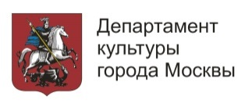 | 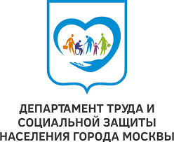

Партнеры фестиваля #ЛюдиКакЛюди в 2019 г.

 |  |  | 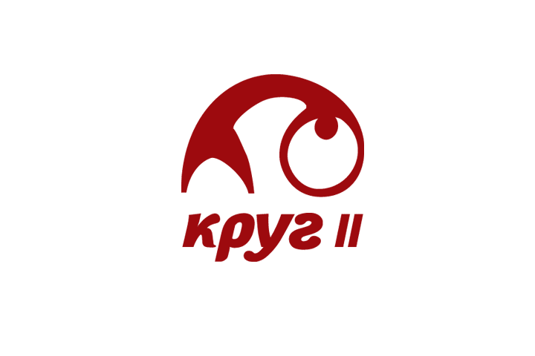
 |  | 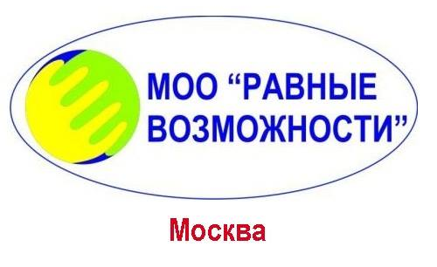 | 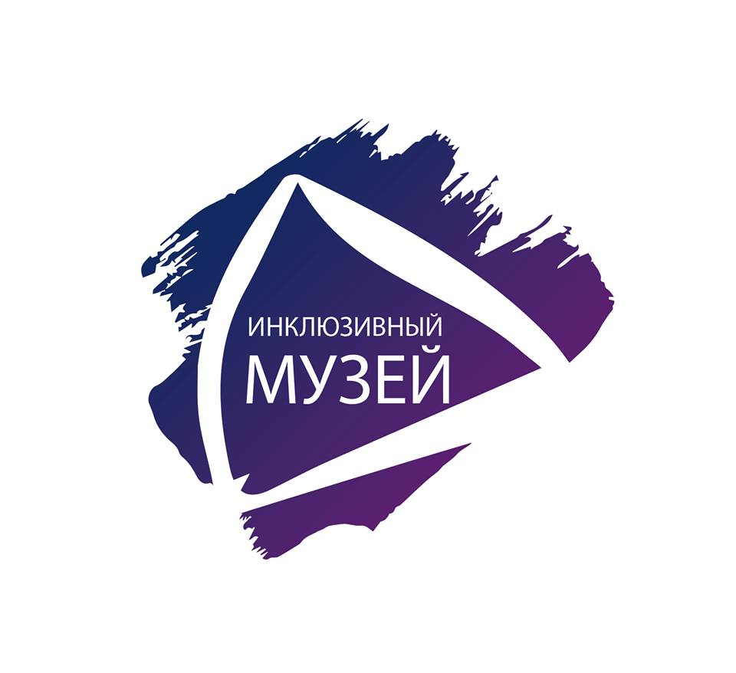
 |  | 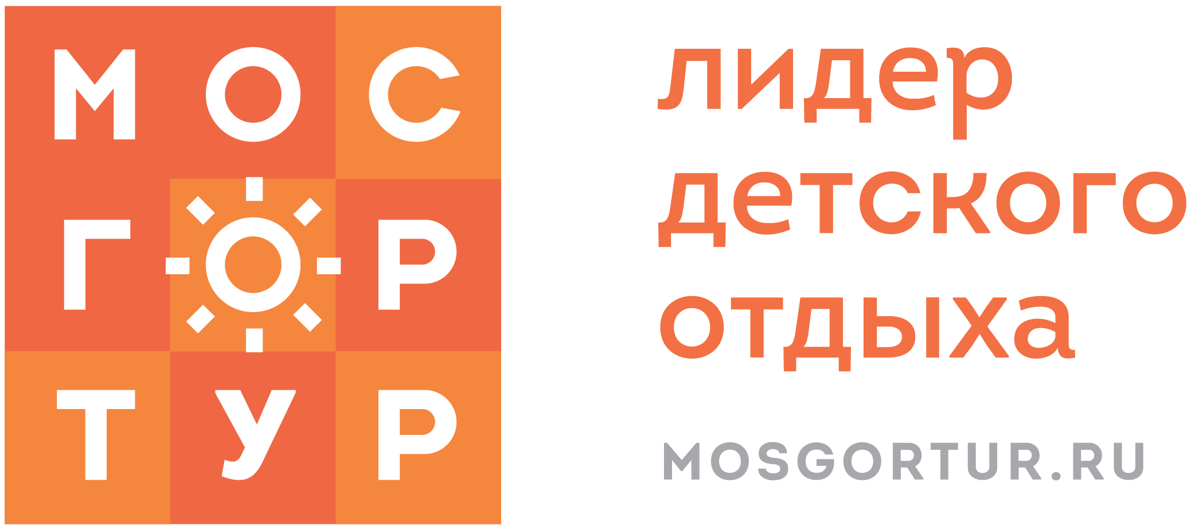
 | 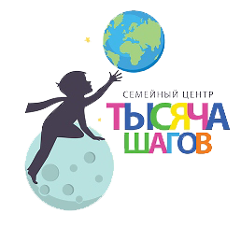
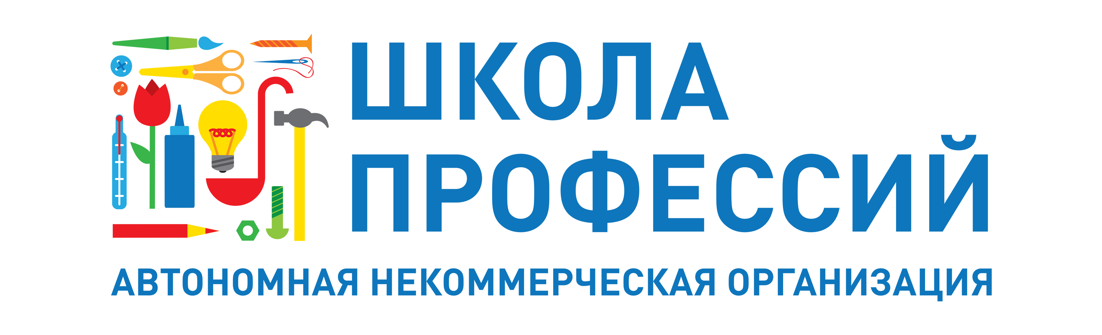 |  |  | 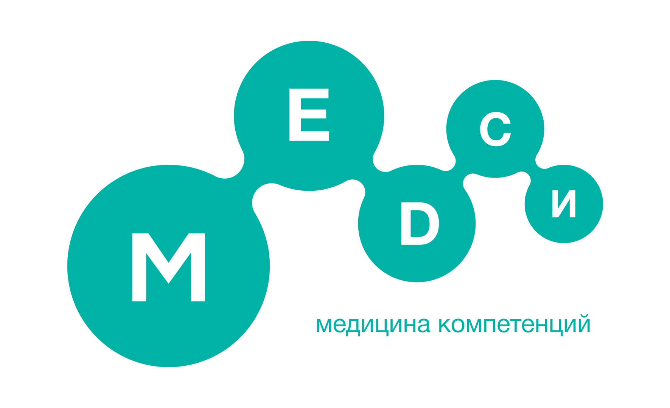

https://www.cdc.gov/mmwr/volumes/67/ss/ss6706a1.htm?s_cid=ss6706a1_w

